测量无线电干扰常用的仪器有哪些？
来源： 是德科技
当系统没有按照预期进行工作时，假设某种形式的无线干扰是问题的根源，应使用频谱分析仪来确定工作频 率信道中存在多余的信号。这个发现过程可能涉及到确定信号的类型，包括传输时间、出现次数、载波频率和带宽，可能还包括干扰发射机的地理位置。如果系统在全双工模式下运行， 可能还需要检查干扰信号的上行链路和下行链路频率信道。
测量干扰 — 尤其是空中干扰 — 通常必须使用具备极低本底噪声或 DANL 的频谱分析仪。DANL 由分辨率带宽 (RBW) 设置决定，其参数值越低，噪声就越小。通常，RBW 缩 小到原数的 1/10，可使本底噪声降 低 10 dB 。如前所述，分析仪的测 量扫描时间是 RBW 的反函数，因此 RBW 设置越小，需要的扫描时间就 越长。由于快速测量和显示低电平 信号的能力与分析仪检波器的信噪 比 (SNR) 有直接关系，所以降低分析 仪的输入衰减量即可改善信号电平。输入衰减值越小 ( 通常低至 0 dB)，则 RBW 就越大，从而扫描时间越短。使用内置或外部前置放大器也能改善 检波器中的被测信号电平。FieldFox 在 2.4 GHz 处 的 DANL 技 术 指 标 值 为 -138 dBm ( 不使用前置放大器 ) 和 -154 dBm ( 使用内置前置放大器 )。
当降低输入衰减和测量大幅度信号 时，应当对分析仪给予特别关注。大 幅度信号会使分析仪前端过度激励， 从而导致内部生成失真或仪器损坏。分析仪可显示内部生成的失真，就像它来自感兴趣的信号。在这些条件下，衰减器设置应当进行优化，以实现最高的动态范围。FieldFox 包含一 个 30 dB 衰减器，该衰减器可以 5 dB 的步进进行调节， 优化测量的动态范围。
测量无线电干扰设备的要求
在选择分析仪时，测量精度、扫描速度和分析仪便携性是极其重要的要求，因为现场测试往往是在船舶、航空航天和车载应用中极其恶劣的条件下进行，包括高海拔高度 ( 例如户外高塔和桅杆装置 ) 和狭窄空间等。当在现场进行干扰测试时，需要对测量设备的许多主要特性都加以考虑，包括频谱分析仪需要坚固耐用，电池使用寿命长而且能够快速更换，能够从暂停状态快速恢复到工作状态，内置 GPS、直流模块和直流电压源。直流电压源与外部偏置 T 型接头搭配使 用，非常适合对卫星应用中的低噪声模块 (LNB) 供电。最高频率高达 26.5 GHz 的高性能 FieldFox 分析仪能够满 足在所有环境条件下进行现场测试的 所有要求。
FieldFox频谱仪 不仅具有台式频谱分析仪的 能力，还包括称为 InstAlign 的独有 特性，一旦启动便可立即在整个射频 和微波频率范围内、-10 至+55°C 的 温度范围内提供更出色的幅度精度。InstAlign 特性是以非常稳定的内置连 续波 (CW) 幅度参考为基础实现的， 该幅度参考可在仪器的整个频率范围 内进行表征。此参考的幅度测量值与 表征值之间的任何偏差都可作为校正 数据，在对测试信号进行测量期间使 用。当内部传感器探测到仪器的温度 大约改变了2°C 时，FieldFox 可通过 后台进程执行幅度校正，无需用户 的操作。最终，FieldFox 在高达 26.5 GHz 的频率范围内、-10 至+55°C 的 温度范围内，无需经过预热，即可提 供典型值小于±0.6dB 的总体绝对幅度精度。
除了高性能频谱分析仪之外，还必须使用优质的测试电缆在分析仪与系统测试端口或测试天线之间建立连接。电缆的适当维护 — 保护和清洁分析 仪和电缆上的连接器 — 对于执行精 确、可重复测量至关重要。大多数同 轴电缆具有额定的“最小弯曲半径”， 电缆在存放时如果弯曲半径小于此 值，有可能导致电缆内部发生断裂， 使得测量断断续续。
测试天线是干扰测试元器件的另一个 重要部分。它应当设计成覆盖感兴 趣的频率范围，同时具备轻巧便携 的特点。使用 FieldFox 顶部安装的 N 型阴头 50 欧姆连接器，可将天线直 接连接到频谱分析仪。虽然在进行 现场测试时 N 型连接器更耐用，不 过 FieldFox 还提供了 APC-3.5 端口连 接器选件。理想状况下，天线的特征应当与处于调查中的无线系统所 用的测试天线类似。如果系统天线是 具有垂直极化的低增益全向天线，那 么频谱分析仪连接的天线也应一样。
当检测宽频率范围内的频谱时，可使用典型的窄带系统天线替代宽带鞭状天线。市场上可供选择的宽带天线有 很多种，包括 Keysight N9311x-500 和 N9311x-501 ( 分别覆盖 70 MHz 至 1000 MHz 以及 700 MHz 至 2500 MHz 的频率范围 )。当测量极其微弱的信 号或对非许可发射机测向时，应将高 增益定向天线连接至分析仪。是德 科技提供了多种型号的定向天线， 包括 N9311x-504、508 和 518，其增 益分别为 4 至 5 dBi，频率范围分别高 达 4、8 和 18 GHz。图 1 显示了两个空中测量，对使用低 增益全向天线时的响应 ( 蓝色迹线 ) 和使用高增益 9 dBi 八木天线时的响 应 ( 黄色迹线 ) 进行了比较。使用高增 益天线时，未知信号的幅度测量值显 著增加，但这个测量要求天线指向最 高信号幅度的方向。如果这个高增益 天线没有指向信号源，那么幅度会小 于使用全向天线进行测量时的幅度。
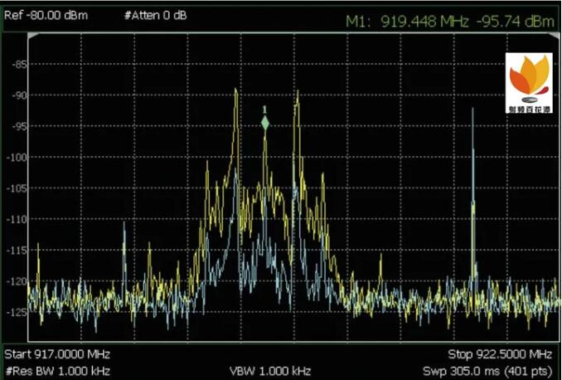
图 1. 空中测量对分别使用全向天线 ( 蓝色迹线 ) 和高增益天线 ( 黄色迹线 ) 接收到的信号进行了 比较
频谱分析仪的模式和显示
间歇性干扰往往最难以测量。当测量 脉冲、间歇或跳频等干扰时，频谱分 析仪的显示屏可采用多种配置方式， 为检测和识别这些类型的信号提供 帮助。
MaxHold ( 最大值保持 ) 模式
MaxHold 显示模式可存储和显示多次 扫描中的最大迹线值。此模式位于 FieldFox 的“TRACE ( 迹线 )“菜单下。图 ２ 显示了使用分析仪 ( 配备两条活 动迹线 ) 对跳频载波进行测量的结果。迹线 1 ( 黄色 ) 配有 MaxHold 模式，迹 线 2 ( 蓝色 ) 是标准的扫描“清除/写 入”(Clr/Wr) 模式。经过几次扫描之 后，MaxHold 迹线相对稳定，而 Clr/ Wr 迹线变化极大，这是因为跳频信 号会随着时间不断变化。在测量过程 中我们发现，左侧显示的另一条迹线 没有按照此 ISM 频段在非许可工作模 式下通常的要求进行跳频。当固定频 率信号与跳频信号在频域中最终发生 碰撞时，前者可能是后者的干扰源。MaxHold 显示模式主要是在只需要间 歇信号最大幅度的时候使用。如果需 要观察信号随时间的变化，则可以使 用频谱图或串接显示模式，对间歇信 号结构进行更深入的分析。
频谱图测量显示
当使用 FieldFox 时，可在 Measure ( 测 量 ) 键下的 Interference Analysis ( 干 扰分析 ) 菜单中找到这些显示模式， 图 ３ 显示了图 ２ 中的跳频信号的频 谱图。为了显示此频谱图测量结果， 在频谱图上叠加了标准的 Clr/Wr 测 量迹线 ( 黄色 )。频谱图是可在同一个 显示屏上查看频率、时间和幅度的独 特方法。它可显示频谱随时间的变化 过程，其中色标与信号幅度相对应。
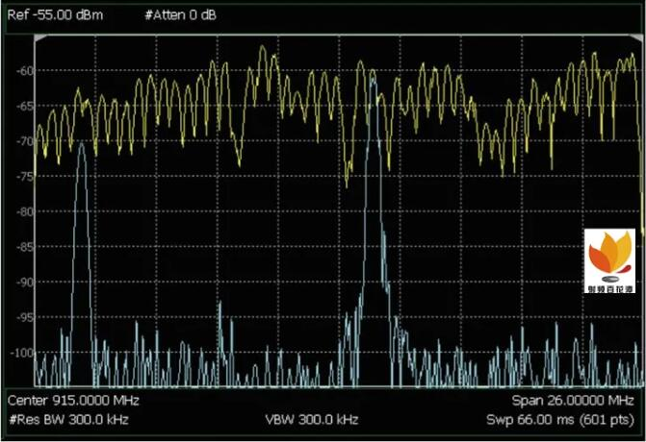
图２. 在标准的 Clear/Write ( 蓝色迹线 ) 和 MaxHold (黄色迹线 ) 模式中显示的跳频信号的测量结 果。可以看到，左侧信号是静止的。
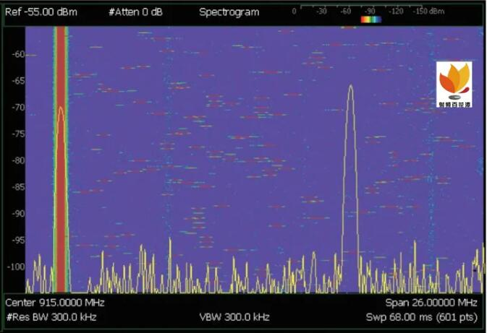
图 ３. 跳频信号的频谱图，在频谱图上叠加了使用标准 Clear/Write 模式 ( 黄色迹线 ) 进行测量 扫描的结果。
在频谱图中，每条频率迹线占用显 示屏上的一条水平线 ( 高度为一个像 素 )。纵轴显示持续时间，因此显示 屏会随着时间向上滚动。在此图中， 频谱图中的红色表示信号幅度最高的 频率内容。
频谱图可以显示干扰的计时，以及信 号带宽如何随时间进行变化。用户可 将时间游标放置到频谱图上，以确定 信号的计时特征。图 10 中的频谱图 显示了类似于随机的跳频载波频率码 型，并在左侧显示了幅度恒定不变的 固定载波。
零扫宽模式
另一种重要的间歇性信号显示模式是 Zero Span ( 零扫宽 ) 模式。在此模式 下，频谱分析仪的中心频率调谐到固 定频率，并像频率调谐示波器一样在 时域中进行扫描。RBW 滤波器经过 调整后拥有充足的带宽，可捕获尽可 能多的信号带宽，同时不会导致测量 本底噪声提升到难以接受的水平。幅 度触发电平可设置为像示波器一样在 扫描开始时进行触发。触发功能位于 FieldFox 上的 Sweep ( 扫描 ) 键下。图 ４ 显示了对前面的跳频信号进行零 扫宽测量的结果。如图所示，信号幅 度由跳频载波移动到分析仪中设置的 相同频率时所用的时间决定。此显示 界面提供了当跳频载波停留在这一个 频率上时，脉冲持续时间的计时测量 结果。
串接显示
与频谱图相似，串接显示还提供了频 谱测量结果的历史记录。串接显示通 过三维彩色编码显示幅度电平随频率 和时间的变化记录。时间级数沿着对 角线向上移动到屏幕右侧。图 ５ 为 时变信号的典型串接显示，最高幅度 电平以红色显示，最低幅度电平以蓝 色显示。FieldFox 将图中所示的信号 捕获到其存储器中。它的迹线记录和 回放能力能够对信号进行长时间的监 测和分析。分析仪可以连续记录迹线， 迹线数量可以指定，也可使用用户指 定的功率和频率模板进行触发开始进 行记录。
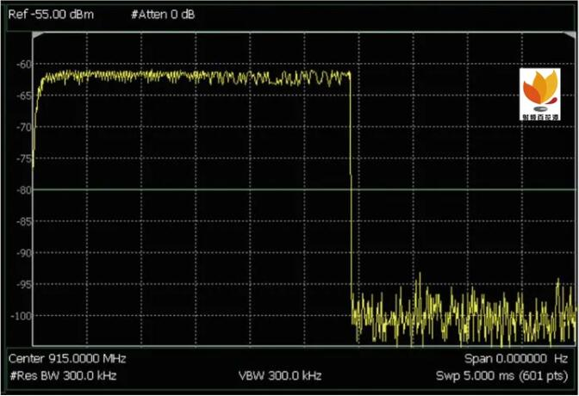
图 ４. 在 FieldFox 上使用 Zero Span ( 零扫宽 ) 测量跳频载波的结果
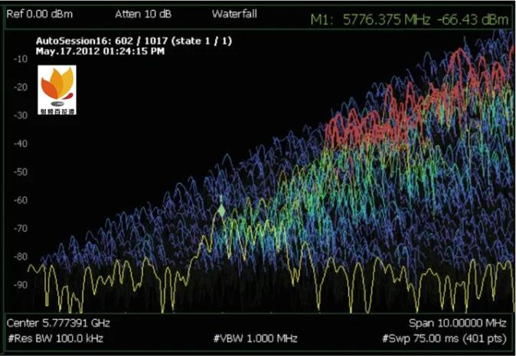
图 ５. 时变信号的瀑布图显示
扫描采集
FieldFox 具 有“SwpAcquisition” 功 能，位于 SWEEP 键下。该功能主要 用于捕获低占空比脉冲或间歇性信 号。在此模式下，FieldFox 将连续采 集和处理数据，但不显示迹线，使得每次扫描之间的间隔更小，增加了捕 获脉冲和间歇性信号的机会。扫描采 集的数量可以在 1 至 5000 的范围内 进行设置，数值越大，分析仪生成最终迹线数据所用的时间就越长。这与扫描调谐频谱分析仪的扫描时间控制方式类似。由于 FieldFox 不是扫描调 谐分析仪，所以 SwpAcquistion 设置 可以增加每次步进的驻留时间，增加捕获间歇性信号的概率。通过设置恰 当的 RBW、衰减和接通前置放大器， 可以捕获难以检测的干扰信号。
调谐和侦听
FieldFox 的“调谐和侦听”功能可通 过解调 AM、FM、窄带和 FM 制式， 对干扰信号进行识别。解调的音频可 以帮助用户确定信号类型和来源。
本应用指南介绍了测试无线环境中的干扰所使用的测量技术和仪器要求。本文讨论了各种干扰的分类，其中包 括带内、同信道、带外和相邻信道干扰。本文还通过对各种无线信号进行频谱测量，展示了手持式频谱分析仪 ( 例如 FieldFox) 在识别和定位无线干扰源方面的效能。

